АНАЛИЗ
обращений граждан, поступивших в администрацию
Партизанского муниципального района
за 12 месяцев 2021 года

За 12 месяцев 2021 года поступило 582 обращения (в которых содержится 643 вопроса), из которых 567 письменных обращения (628 вопросов), через интернет-приемную поступило 106 обращений, а также 15 устных обращений (10 человек), поступившие на выездном приеме, проводимом главой района.
Общее количество обращений по сравнению с 12 месяцами 2020 года уменьшилось на 102 (в 1,2 раза), число вопросов – уменьшилось на 112. Отдельно по группам: число письменных обращений уменьшилось на 75, и вопросов – на 85, устных обращений за 12 месяцев 2021 года составило 15, что на 27 меньше, чем в 2020 году (в 2,8 раза), данное снижении произошло из-за отмены проведения приемов по личным вопросам вследствие введения карантинных мероприятий по коронавирусу (COVID-19).
Кроме того, от граждан поступают заявления по вопросам предоставления муниципальных услуг и связанных с ними документов, через общий отдел поступило 3200 таких заявлений граждан (2980 - относятся к предоставлению муниципальных услуг по земельным вопросам, 120 - по вопросам архитектуры и градостроительства, 100 – по жилищным вопросам и др.).
Из общего числа обращений:

Показатель | 12 месяцев 2020 года | 12 месяцев 2021 года
повторных | 76 (11,11%) | 57 (9,79%), 16 из них повторные относительно прошлых лет
коллективных | 86 (12,57%) | 55 (9,45%)
из вышестоящих (надзорных) органов | 181 (26,46%) | 141 (24,23%)
Обращений, в ответах на которые указано, что они рассмотрены с выездом на место – 24 (24 вопроса) (4,12%).
Поступившие обращения (вопросы) рассмотрены в сроки:

Показатель | 12 месяцев 2020 года | 12 месяцев 2021 года
- до 15 дней | - 177 (23,45%) | - 142 (24,39%)
- до 30 дней | - 577 (76,42%) | - 440 (75,61%)
- свыше 1 месяца | - | -
Нерассматривалось (отозвано заявителями) | - 1 (0,13%) | -

По результатам рассмотрения:
- на 607 (94,4%) вопросов гражданам даны разъяснительные ответы;
- 26 (4,04%) поддержано, т.е. по результатам рассмотрения предложение признано целесообразным, заявление или жалоба – обоснованными и подлежащими удовлетворению, в основном это вопросы дорожного хозяйства, большая часть из которых поставлена на контроль до выполнения обещанных работ;
- 10 (1,56%) не поддержано, т.е. по результатам рассмотрения предложение признано нецелесообразным, заявление или жалоба – необоснованными и неподлежащими удовлетворению.
Распределение вопросов по территориальному признаку показывает, что, по сравнению с аналогичным периодом прошлого года, число обращений от жителей других населенных пунктов (не входящих в состав сельских поселений Партизанского муниципального района) увеличилось на 61 и составило 183 обращения (185 вопроса) (31,44%).
В вышеуказанной группе количество обращений в анализируемом периоде касающихся земельных отношений почти не изменилось – их стало 36 (было 35), при этом поступили обращения и по другим темам: 36 – вопросов дорожного хозяйства; 22 – вопроса охраны окружающей среды; 22 – коммунального хозяйства; 13 – жилищного хозяйства; 11 – строительство и ремонт других объектов; 7 – образование, наука, культура; 6 – вопросов связано с транспортом; 6 – вопросов благоустройства (а именно: транспортное обслуживание населения); 4 – социальной защиты.
По сельским поселениям количественные показатели поступивших обращений следующие:
- Владимиро- Александровское – 112 (вопросов 118)
- Сергеевское – 109 (вопросов 129)
- Екатериновское – 68 (вопросов 80)
- Золотодолинское – 52 (вопросов 65)
- Новолитовское – 34 (вопросов 39)
- Новицкое – 24 (вопросов 27)
Ниже на графике представлено сравнение с аналогичным периодом 2020 года количества поступивших обращений с разбивкой по территориальному признаку.
Наблюдается рост числа обращений от жителей других населенных пунктов не входящих в состав Партизанского района, и Сергеевского сельского поселения по остальным поселениям – спад количества обращений.
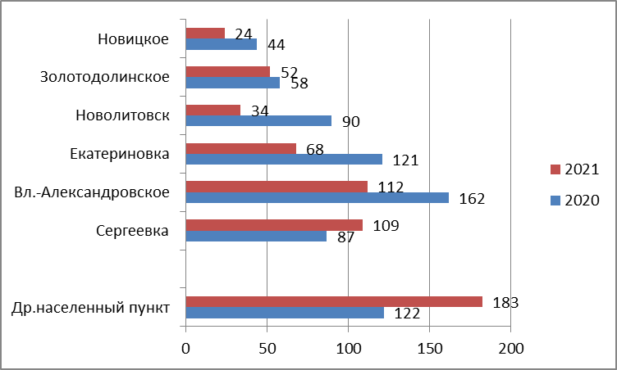

Анализ тематики вопросов, заданных гражданами в обращениях, традиционно показывает преобладание вопросов жилищно-коммунального хозяйства (+вопросы благоустройства) - 384 (59,72%) от общего числа вопросов), из них лидирующую позицию занимают вопросы коммунального и дорожного хозяйства – 309 вопросов (48,05%) этот показатель по количеству ниже на 65 (в 1,21 раза), чем за 12 месяцев 2020 года. Ниже представлен сравнительный анализ с периодом прошлого года:
Распределение вопросов по тематике (в количественном соотношении с 12 месяцами 2020 года)

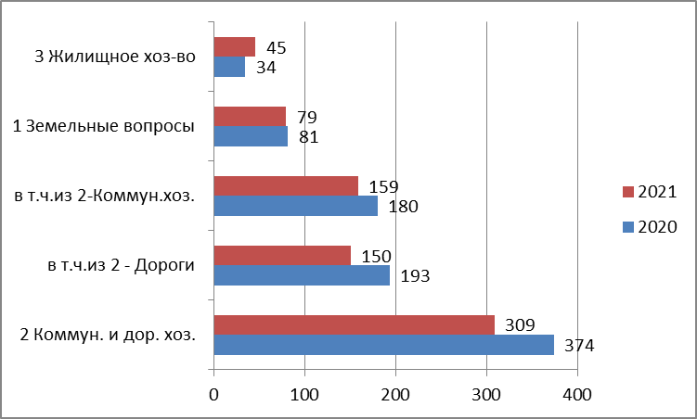

Стоит отметить снижение количества обращений в категории дорожное хозяйство со 193 до 150 (на 43), в обращениях звучит критика в адрес администрации района, в том числе по поводу невыполнения работ, обещанных в прошлые годы.
В количество поступивших вопросов дорожного хозяйства входят:
- содержание транспортной инфраструктуры – 64;
- ремонт и эксплуатация ливневой канализации – 34;
- права и свободы человека и гражданина – 15;
- строительство и реконструкция дорог – 15;
- строительство и ремонт мостов и гидротехнических сооружений – 10;
- благоустройство и ремонт подъездных дорог, в том числе тротуаров – 7;
- дорожные знаки и дорожная разметка – 3;
- транспортная безопасность, в том числе наземная, подземная, воздушная и наводная - 2.
Большинство вопросов дорожного хозяйства поступило от жителей населенных пунктов не входящих в состав Партизанского района и Владимиро - Александровского сельского поселения – 36, 30 (соответственно), 26 – от жителей Золотодолинского сельского поселения, 22 – от жителей Сергеевского сельского поселения.
Число вопросов коммунального хозяйства по сравнению с 12 месяцами 2020 года снизилось на 21 и составило 159 (24,72% от общего числа вопросов), при этом обращает на себя внимание критика в адрес работы КГУП «Приморский экологический оператор», также имеются жалобы на качество выполнения работ сотрудниками муниципального казённого предприятия «Районное хозяйственное управление» Партизанского муниципального района.
В целом прослеживается проблема с водоснабжением, водоотведением, графиком вывоза мусора на территории района, в том числе количество поступивших вопросов:
- предоставление коммунальных услуг ненадлежащего качества (водоснабжения, канализации) – 19;
- устранение аварийных ситуаций на магистральных коммуникациях. Работа аварийных коммунальных служб – 14;
- содержание общего имущества (канализация, вентиляция, кровля, ограждающие конструкции, инженерное оборудование, места общего пользования, придомовая территория) -14;
- водоснабжение поселений – 12;
- обращение с твердыми коммунальными отходами – 11;
- права и свободы человека и гражданина – 9;
- оплата жилищно-коммунальных услуг, взносов в Фонд капитального ремонта – 8;
- перебои в водоснабжении – 5;
- перебои в водоотведении и канализовании – 4;
- капитальный ремонт общего имущества – 4;
- технологическое присоединение потребителей к системам электро-, тепло-, газо-, водоснабжение – 3;
- подключение индивидуальных жилых домов к централизованным сетям водо-, тепло-, газо-, электроснабжения и водоотведения – 3;
- перебои в теплоснабжении – 1;
- нормативы потребления коммунальных услуг – 1;
- оплата коммунальных услуг и электроэнергии, в том числе льготы – 1.
Также многочисленными остаются вопросы электрификации поселений – 43 (необходимость ремонта и замены опор линий электропередач) 7 обращений по вопросу перебоев в электроснабжении.
Больше вопросов коммунального хозяйства поступило от жителей Сергеевского поселения – 49, из них 22 в части замены аварийных столбов, Владимиро - Александровского сельского поселения – 39.
В адрес администрации Партизанского муниципального района за 12 месяцев 2021 года поступило 45 обращений (7,73%) касающихся жилищного хозяйства, что на 11 больше, чем за 12 месяцев 2020 года – 34.
Имеются вопросы такого характера как: предоставление жилья по договору социального найма (ДНС) – 8; права и свободы человека и гражданина – 7; улучшение жилищных условий предоставление жилого помещения по договору социального найма гражданам, состоящим на учете в органе местного самоуправления в качестве нуждающихся в жилых помещениях – 7; переселение из ветхого и аварийного жилья – 5; регистрация по месту жительства, вопросы частного домовладения, постановка на учет в орган местного самоуправления – по 3 вопроса. По одному вопросу: предоставление служебного жилья; индивидуальное жилищное строительство; внеочередное обеспечение жилыми помещениями; выделение жилья молодым семьям, специалистам; выселение из жилища; обмен жилых помещений. Оформление договора социального найма жилого помещения; обследование жилого фонда на предмет пригодности для проживания (ветхое и аварийное жилье); переустройство и перепланировка жилого помещения; управляющие организации, товарищества собственников жилья и иные формы управления собственностью.
На втором месте по количеству поступивших обращений находятся вопросы, затрагивающие проблемы землепользования – 79 (12,29% от общего числа вопросов), данный показатель снизился на 3.
В данной тематике прослеживается тенденция негатива (несогласия) со стороны граждан на решения, принимаемые администрацией района, в том числе обращения поступают из прокуратуры района.
Из общего числа – 41 вопрос связан с полномочиями органов местного самоуправления в области земельных отношений, в том числе с «дальневосточным гектаром»; 13 из них связаны с различного рода информацией касающиеся прав и свобод человека и гражданина; 11 вопросов защита прав на землю; 5 вопросов связано с нецелевым использованием земельных участков; по 3 вопроса – государственный мониторинг земель. Землеустройство. Установление (изменение) границ земельных участков. Резервирование земель для государственных и муниципальных нужд, арендные отношения в области землепользования, по 1 вопросу – государственная кадастровая оценка. Кадастровая стоимость объектов недвижимости, образование земельных участков. Возникновение прав на землю, нецелевое использование земель сельхозназначения.
Поступило 36 вопросов охраны окружающей среды, что на 23 меньше, чем за 12 месяцев 2020 года, поступившие вопросы относятся:
- загрязнение окружающей среды, сбросы, выбросы, отходы – 20;
- нарушение режима водоохранных зон водных объектов – 9;
- ограничение свободного доступа к водному объекту, несанкционированная свалка мусора, биоотходы – по 2 вопроса;
- организация условий мест для массового отдыха, включая обеспечение свободного доступа к водным объектам общего пользования и их береговым полосам, использование и охрана недр, воспроизводство лесов – по 1 вопросу.
Помимо вышеперечисленных, в поступивших обращениях подняты вопросы:
- благоустройства – 30 (из которых 21 вопрос связан с комплексным благоустройством, 5 вопрос касаются уличного освещения и др.);
- строительства, ремонта других объектов (за исключением жилищного фонда, коммунальных систем) – 29 (в данную категорию вошли такие незаконное возведение хозяйственных построек, расположение хозяйственных построек на границе участков с нарушением противопожарных правил и санитарных норм).
Вопросы охраны и использования животного мира незначительно снизились составив 20 (за прошлый год этот показатель был 22). Основная часть вопросов связана с проблемой безнадзорных собак, а также ненадлежащего контроля со стороны хозяев за своими животными. Вопросы остаются открытыми и не решенными, самыми многочисленными из них являются вопросы угрозы жителям населенных пунктов со стороны животных (собак) – 12; отлов животных – 6.
Также уменьшилось количество вопросов градостроительства и архитектуры – 17 (было 19). Вопросы связаны с прохождением разрешительных процедур на капитальное строительство, с предоставлением информации, со строительством объектов социальной сферы, а также с водопонижением и берегоукреплением.
17 вопросов связаны с нарушением законодательства в том числе 8 в сфере жилищного законодательства.
Уменьшилось число вопросов, относящихся к образованию, науке, культуре – 12 (было 19).
Количество вопросов по транспорту составило – 17. Большая часть вопросов связана с автобусным сообщением населения.
Почти вдвое снизилось количество вопросов по защите территории от чрезвычайных ситуаций – 9 (было 18). Поступившие вопросы:
- предупреждение чрезвычайных ситуаций природного и техногенного характера, преодоление последствий – 7;
- по 1 вопросу – ликвидация последствий стихийных бедствий и чрезвычайных происшествий; содержание пожарных водоемов.
Количество вопросов в категории права и свободы человека и гражданина составили 6 (главным образом связаны с оказанием содействия в получении информации, документов).
Значительно снизилось количество вопросов связанных с социальной защитой населения – 5 (было 15). Вопросы связаны с просьбой об оказании финансовой помощи, льготами и мерой социальной поддержки инвалидов, с предоставлением льгот отдельным категориям граждан.
Помимо вышеперечисленных, в поступивших обращениях подняты вопросы:
- связи – 5;
- здравоохранения – 2;
- работа исполнительных органов – 2;
- защитой информации, прав субъектов, участвующих в информационных процессах и информатизации – 1;
- сельское хозяйство – 1;
- коллективное садоводство и огородничество, некоммерческие садовые товарищества – 1.
Количество обращений, поступивших через интернет-приемную, снизилось и составило 106 (18,21%), что на 48 меньше, чем за 12 месяцев 2020 года.
Число обращений, направленных из вышестоящих (надзорных) органов, в сравнении с аналогичным периодом 2020 года, снизилось со 181 (205 вопросов) до 141 (153 вопроса) (в 1,3 раза). Большинство вопросов, по которым перенаправлены обращения из вышестоящих (надзорных) органов в администрацию района, затрагивают: коммунальное хозяйство – 36; дорожное хозяйство – 24; земельные вопросы - 22; вопросы охраны окружающей среды – 19; градостроительство и архитектура – 5.
Кроме того, из администраций сельских поселений в администрацию района перенаправлено 50 обращений.
За 12 месяцев 2021 года поступило 39 обращений, содержащих критику, как в адрес администрации района, так и в адрес муниципальных учреждений, таких как МКП «Районное хозяйственное управление» ПМР, публичное акционерное общество "Дальневосточная энергетическая компания" (ПАО "ДЭК"), ООО «МикВосток», ООО «ЖЭУ-Волчанец», ООО «ВекторСтройСервис», краевое государственное унитарное предприятие «Приморский экологический оператор».
Больше всего критики в вопросах:
- жилищно-коммунальной сферы и благоустройства - 28 (работа коммунальных служб, в том числе: некачественное предоставление услуг, применяемые тарифы);
- земельных отношений – 10 (в связи с несогласием с принимаемыми решениями).
Число повторных обращений снизилось на 35 с 76 (с прошлых лет – 46) до 41 (с прошлых лет – 51). Повторно граждане обратились по вопросам: коммунального хозяйства (предоставление коммунальных услуг ненадлежащего качества); дорожного хозяйства (дорожные знаки, ремонт дорог, обустройство кюветов); защиты территории от ЧС (предупреждение ЧС природного и техногенного характера).
Граждане обращаются повторно в связи с несогласием с ответом на предыдущее обращение, а также с неисполнением в срок ранее обещанных работ.
Число коллективных обращений по сравнению с прошлым годом снизилось с 86 до 55 (в 1,5 раза).
Количество контрольных обращений за 2021 год составило 294, из которых:
- 189 отдел дорожного хозяйства и транспорта;
- 64 отдел жизнеобеспечения;
- 10 отдел ГО,ЧС и ПБ;
- 9 отдел архитектуры и градостроительства;
- 8 отдел жилищного фонда.
Анализ проведен с целью информирования главы района, его заместителей, руководителей структурных подразделений администрации района о наиболее актуальных проблемах граждан для организации работы на места.

Общий отдел
8(42365)21-3-95

